福建艺术职业学院
网上竞价文件

竞价编号：FJJF2022SZ008
项目名称：福建艺术职业学院2022年上半年办公家具采购项目

采购单位：福建艺术职业学院
招标代理机构:福建省金丰招标代理有限公司
二〇二二年五月
-------------------------------------------------------------------------------
地 址：福州市六一北路92号实发大厦18楼 邮 编：350013
电 话：0591-87580399 传 真：0591-87582611
Http: //www.fjjfjt.com E-mail:fjjf10@163.com

目 录

第一部分 邀请函 3
一、竞价邀请公告 3
二、竞价采购项目一览表 5
三、竞价须知 13
四、报价文件应包括以下内容 15
五、竞价准则 15
六、竞价结果确认及公告 15
七、 违约责任 16
八、不可抗力 16
九、合同纠纷处理方式： 16
第二部分 报价文件格式 17
目 录 18
（一）竞 价 承 诺 书 19
（二）资格证明文件 19
（三）其他资格证明材料 23
（四）货物说明一览表 （按竞价货物合同包下品目号类别分别填写） 25
（五）供货范围清单 26
（六）技术规格偏离表 27
（七）质量的保证和售后服务承诺 28
（八）网上报价承诺书 29
（九）报价人提交的其它资料 30
（十）成交服务费承诺书 31
（十一）保证金说明函 32
（十二）退还保证金的函 33
第三部分 供货合同（参考文本） 34

第一部分 邀请函

一、竞价邀请公告
根据《福建省财政厅关于进一步做好省级网上竞价采购工作的通知》（闽财购〔2010〕18号）要求，福建省金丰招标代理有限公司采用网上竞价采购方式组织实施本次项目的政府采购，现邀请合格的供应商参加网上竞价。
1．竞价编号：FJJF2022SZ008
2．竞价采购项目名称、数量及主要技术规格、售后服务要求等详见“竞价采购项目一览表”。
3．报名时间与报价文件上传时间：2022年5月18日至2022年5月23日止，北京时间上午8:00-12:00，下午14:30-17:30时（正常工作时间，节假日除外）。请潜在报价人前往福建省金丰招标代理有限公司网站本项目竞价公告上自行下载网上竞价文件。
4．竞价时间：2022年5月24日上午9：00至11：00。
5．报价文件应按《第二部分》报价文件格式填写，将报价文件打印后签字确认并每页加盖公章、骑缝章后扫描上传报价文件（电子档Jpg或pdf或文件夹压缩包RAR），未按上述条款要求扫描上传报价文件的竞价无效。电子报价文档具有法律效力。并按网上竞价要求上传报价文件,未按此要求的，将被视为无效报价文件。电子竞价文档具法律效力。
6.报价文件的编制：技术商务部分不得体现与竞价报价或竞价总价相关的信息，否则为无效竞价。报价人的最终报价以竞价大厅的价格为准。
报价文件正本一份、副本两份、电子文本一份（U盘保存、提交后概不退还）。报价文件都必须用A4幅面纸张打印，必须用胶装（为永久性、无破坏不可拆分）装订成册，加盖骑缝章或逐页盖章，封面须加盖公章，在封面标明“正本”、“副本”字样。副本可用正本的复印件，正本与副本、电子文本如有不一致，则以正本为准。
未按此规定编制的，将被视为未实质性响应竞价文件要求，其报价文件无效。
7．竞价网址：福建省金丰招标代理有限公司（http://www.fjjfjt.com/），竞价数据以我公司服务器数据库记录为准，一切因网络通信（包括但不限于计算机及其操作系统的使用，IE浏览器升级，输入法安装调试，控件插件的安装，杀毒软件、木马病毒的排查、网络带宽的延迟及掉线，断网等）造成的竞价数据错误或缺失均与福建省金丰招标代理有限公司无关，请各报价人合理选择上传报价时间，以免造成不必要的损失。
8.有关本项目竞价的相关信息（包括报价文件若有修改）都将同时在政府采购相关网站【中国政府采购网（http://www.ccgp.gov.cn）、福建省金丰招标代理有限公司网站（http://www.fjjfjt.com/）】上公布，请潜在报价人随时关注相关网站，以免错漏重要信息。
9.成交公告发布之日起1个工作日后，成交人即可携带网上竞价项目报价文件原件一式三份至采购代理机构处领取成交通知书。
10.竞价保证金人民币3000元整，以银行转账、电汇等非现金形式提交(不接受现金、现金存款形式提交)；竞价保证金不是以报价人名义提交的，将导致其竞价资格被拒绝。报价人的竞价保证金未在竞价截止时间前一天到达指定账户的将导致其竞价资格被拒绝。
11.未成交的报价人，在竞价结果公告发布1个工作日后即可申请无息退回，成交供应商签订合同后，须向代理机构提供采购合同。
12．采购单位：福建艺术职业学院
地址：福建省福州市闽侯县甘蔗街道学院路8号
联系人：黄老师
联系电话：0591-38268056
招标代理机构：福建省金丰招标代理有限公司
地址：福州市晋安区六一北路92号实发九江大厦18楼
联系人：陈玉婷
联系电话：0591-87580399
传真：0591-87582611
电子信箱：fjjf10@163.com
保证金确认联系电话：0591-87571588
投标保证金专用账户
开户名称：福建省金丰招标代理有限公司
开户银行：中国工商银行福州三叉街支行
账号： 1402024319600052467

关于网上竞价线上报名流程：
第一步：请各潜在报价人登录【福建省金丰招标代理有限公司网站（http://www.fjjfjt.com/）】首页进行供应商注册；
第二步：供应商注册审核经通过后，供应商应登录供应商后台进行项目报名，否则竞价将被拒绝。

二、竞价采购项目一览表
合同包号 | 序号 | 品目名称 | 数量 | 预算单价 | 预算总金额（元） | 是否  进口 | 竞价保证金（元）
1 | 1-1 | 办公桌 | 40张 | 960 | 98200 | 否 | 3000
1 | 1-2 | 办公桌 | 3张 | 930 | 98200 | 否 | 3000
1 | 1-3 | 办公椅 | 33张 | 330 | 98200 | 否 | 3000
1 | 1-4 | 铁皮柜 | 10个 | 400 | 98200 | 否 | 3000
1 | 1-5 | 分5节铁皮文件柜 | 2组 | 660 | 98200 | 否 | 3000
1 | 1-6 | 中二斗柜 | 20个 | 660 | 98200 | 否 | 3000
1 | 1-7 | 实木会议桌椅 | 1套 | 9800 | 98200 | 否 | 3000
1 | 1-8 | 会议桌椅 | 1套 | 6000 | 98200 | 否 | 3000
1 | 1-9 | 沙发 | 1套 | 1800 | 98200 | 否 | 3000
1 | 1-10 | 三人沙发 | 1 | 1000 | 98200 | 否 | 3000
1 | 1-11 | 8人卡座 | 1套 | 9000 | 98200 | 否 | 3000
参与竞价的供应商须按所投的合同包进行缴交竞价保证金，并备注项目编号及合同包号。
竞价方式 |  | 1、以上项目所列价格为本项目的最高限价，供应商第一次报价至少须低于该价格3%（不含），否则视为无效竞价。  2、竞价过程中，报价人每次报价须低于自己上一次报价。  3、符合以上相关要求的报价，可以在规定的报价时限内不限次数报价，直到竞价截止时间为止。  4、各报价人的报价须符合《中华人民共和国政府采购法》第二条“采购，是指以合同方式有偿取得货物、工程和服务的行为，包括购买、租赁、委托、雇用等”的相关规定。  5、报价人已详细审查全部竞价公告，包括修改竞价公告(如有的话)和有关附件，将自行承担因对全部竞价公告理解不正确或误解而产生的相应后果。  6、报价人同意提供按照采购代理机构可能要求的与其竞价有关的一切数据或资料，完全理解采购代理机构不一定要接受最低的竞价或收到的任何竞价。
资格标准 |  | 有能力提供本招标文件所述货物及服务的，具有法人资格的境内供货商或制造商均可能成为合格的投标人。参与竞价的供应商必须符合《中华人民共和国政府采购法》第二十二条规定条件。
技术与服务要求 |  | 注：1.技术与服务要求及售后服务均须完全满足，出现任意一项负偏离将视为无效报价。  2.成交人须在竞价结束后提供分项报价书，各项单价报价不允许超过各项预算单价，否则将取消成交资格。（预算单价详见竞价采购项目一览表）  3.供应商竞价报价金额应包含税费、运费、材料费、人工费等一切费用，采购人不再支付其他费用。  4.供应商报价时需提供单独的承诺函，承诺如若获得成交，为本项目提供的所有货物甲醛含量符合国家标准和本项目的技术要求，提供符合国家标准和本项目技术要求的国家认可具备检测资质的检测机构出具的检测报告复印件，或提供货物中所用板材、油漆、皮革符合国家标准和本项目技术要求的国家认可具备检测资质的检测机构出具的检测报告复印件。（须在报价文件中提供承诺函并且提供检测报告）  技术参数：  (以下未设置偏离值的均允许±1%偏离）  序号1-1：办公桌  - 尺寸参数：140cm*70cm*76cm（6cm加厚桌面）  - 胡桃色（木皮贴面，厚度≥0.8mm优质木皮，实木锁边）；  - 2片式磨砂防滑耐磨层桌面；双PVC排线孔盖；左边3连锁抽屉，右边电脑主机箱柜，中间带轨道键盘托；  - 游离甲醛释放量＜30.0mg/100g的优质E1级中密度纤维板；（需要提供相关检测报告证明材料及承诺函，承诺函格式自拟）  - 漆面环保亚/亮光聚酯油漆。  （以下为参考图片）  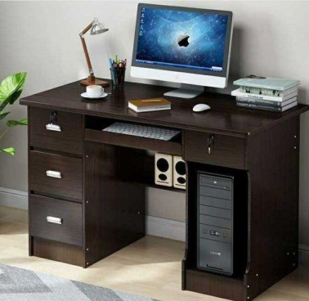  序号1-2：办公桌  1.尺寸参数：120cm*60cm*76cm（6cm加厚桌面）  2.胡桃色（木皮贴面，厚度≥0.8mm优质木皮，实木锁边）；  3.2片式磨砂防滑耐磨层桌面；双PVC排线孔盖；左边3连锁抽屉，右边电脑主机箱柜，中间带轨道键盘托；  4.游离甲醛释放量＜30.0mg/100g的优质E1级中密度纤维板；（需要提供相关证明材料及承诺函，承诺函格式自拟）  5.漆面环保亚/亮光聚酯油漆。  （以下为参考图片）  序号1-3：办公椅  1.尺寸参数：57cm*60cm*100cm；  2.电镀抛光扶手；高弹海绵坐垫；人体工学设计，优质皮革，坐感舒适；  3.五星加厚管材钢制脚。  （以下为参考图片）  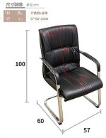  序号1-4：铁皮柜  1.尺寸： 780mm*850mm*390mm；  2.优质冷轧钢板板厚≥1.0mm ，无味，灰白色。  （以下为参考图片）  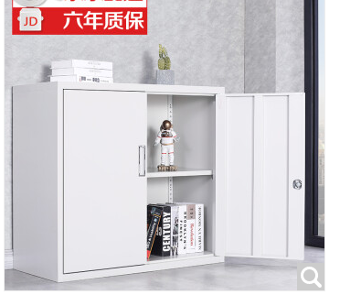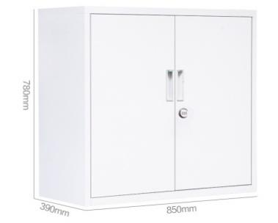  序号1-5：分5节铁皮文件柜  1、尺寸：高2030mm*宽850mm*深360mm；  2、冷轧钢板板厚≥1.0mm；  3、无味、灰白色。  （以下为参考图片）  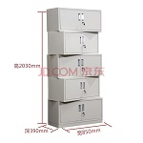  序号1-6：中二斗柜  1、板材：冷轧钢板，透明玻璃门，带抽屉，板厚≥1.0mm；  2、规格：长*宽*高（米）1.8m*0.85m*0.39m；  3、无味、白色。  （以下为参考图片）  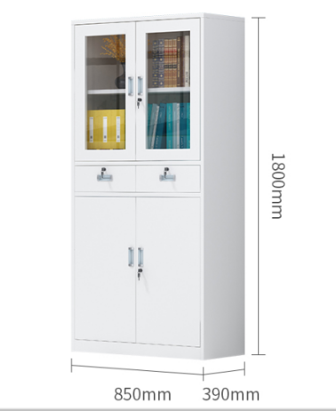  序号1-7：实木会议桌椅  1.会议桌：长3.8米，宽1.28-1.5米，厚度10厘米，高度75厘米；  2. 配10把椅子；长62厘米，宽59厘米，高度72厘米；  3.颜色：红褐色；  4．环保油漆、棉麻坐垫。  （以下为参考图片）  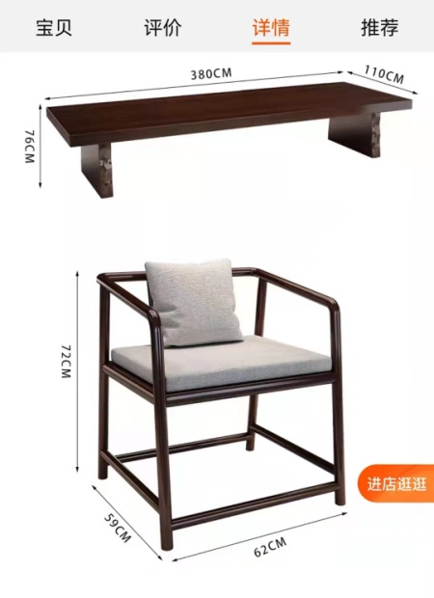  序号1-8：会议桌椅  - 1. 会议桌：长3.5米*宽1.2米*高0.75米；  2. 颜色：经典橡木；  3. 材质：E1级环保标准的三聚氰胺板；  4. 配12把椅子，椅子总高109cm，座高42cm，黑色。  （以下为参考图片）  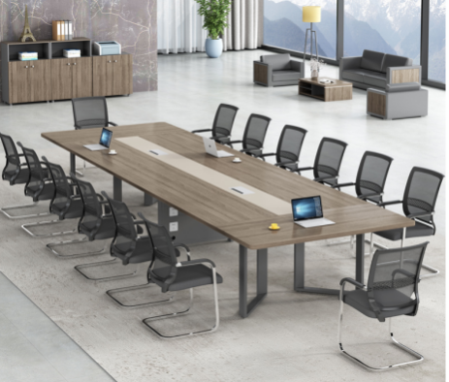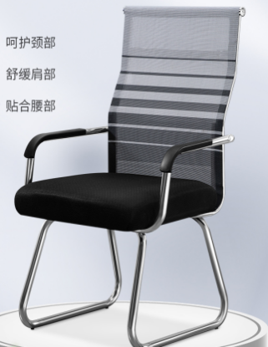  序号1-9：沙发  1．三人皮革沙发，长度175cm*宽度72cm*高度82cm，钢制脚，黑色；  2.配2个单人沙发；  3.茶几：长1.4米，宽0.6米，高45cm。  （以下为参考图片）  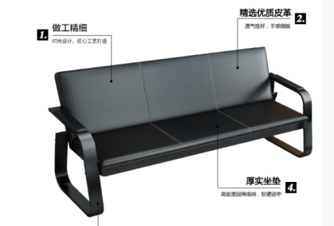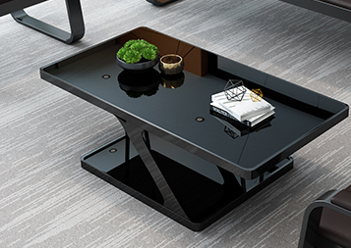  序号1-10：三人沙发  1.颜色：黑色或深棕色；  2.材质：皮革/布艺；  3.尺寸：长度1.4米 宽度60-70厘米。  （以下为参考图片）  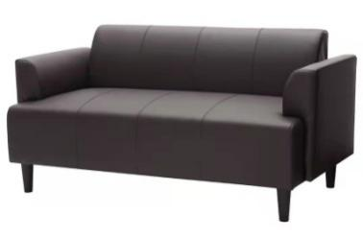  序号1-11：8人卡座  1.颜色：欧白色；  2.材质：加厚环保材料；  3.尺寸：长5.2米，宽2.4米；  4.含配套柜子、椅子。  （以下为参考图片）  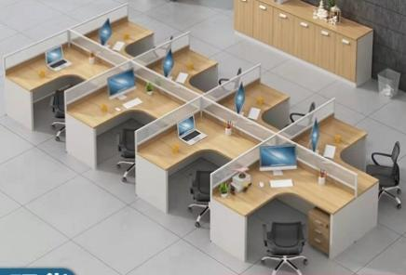  设备服务要求：  1、质量技术要求  （1）提供的货物是全新的。  （2）国产的货物及有关服务符合中华人民共和国的设计和制造生产或行业标准。  （3）进口货物及有关服务符合原产地和/或中华人民共和国的设计制造生产或行业标准。  （4）所提供的货物在提供给采购单位前具有完全的所有权，采购单位在中华人民共和国使用该货物或货物的任何一部分时，免受第三方提出的包括但不限于侵犯其专利权、商标权、工业设计权等知识产权和抵押权在内的担保物权的起诉。  （5）所提供的货物具有行政主管部门颁发的资质证书或国家质量监督部门的产品《检验报告》（若有）。货到验收时，提供货物的产品合格证、质量保证文件（若有）。若成交后，按合同规定完成货物的安装，并达到验收标准。  （6）承担货物运输、安装调试，提供验收检测说明书、图纸等其他类似的义务。提供的货物必须符合国家质量标准，具有国家认可的质检部门出具的质量鉴定书（若有）。  注：以上标注“若有”的证明文件如有，须提供在报价文件中。  2、设备安装及调试要求  （1）成交供应商应负责将原包装设备运至用户指定所在处并负责设备的安装，其中产生的运输费用及安装费用由成交供应商承担。  （2）成交供应商负责组织专业技术人员进行设备安装调试，应向用户提供必须的基本备，保证各项安装工作顺利进行。  （3）设备验收前，成交供应商须提供完整的技术资料（包括产品说明书、用户手册、出厂明细表或装箱单、制造厂合格证书及其他相关文件资料）（若有）。  （4）成交供应商向用户提供安装和维修所需特殊专用的工具、备件及清单和中文说明书，其费用包括在报价内。
商务及售后服务 |  | 售后服务：（1）成交供应商对所供的所有货物提供至少五年的免费保修，并提供终身维护；保修期自货物验收合格时开始计算；保修期内非因操作不当造成需要更换的零配件及货物由成交供应商负责包修、包换；在质量保修期结束前1个月内，成交供应商须对货物进行一次全面的维护与保养，其中产生的费用由成交供应商承担。  （2）货物保修期自货物安装调试验收合格之日起计算。保修期内如出现因制造、运输、装卸等原因造成的质量问题，成交供应商应无偿负责维修、更换。保修期后出现故障，只收取基本维护费用。所需配件应为生产厂家原装配件，其价格应低于市场价。  （3）维修服务的响应时间：在保修期内设备若发生非人为故障，供货商应免费上门检修维护，免费更换零部件。提供7×24小时的技术支持以及故障维护响应。接到故障通知后，应在2小时内给予答复，需要到现场解决的，48小时内派专业技术人员到达现场，(逾期采购人有权另请他人维修，费用由成交供应商承担)，负责维修或更换缺陷的零部件，其中产生的费用由成交供应商承担。若72小时内无法排除故障，报价供应商应提供与该设备技术指标相一致的备品或更新的兼容产品以保证正常运行，如因卖方原因不能及时修复，保修期将相应顺延。其中发生一切费用由成交供应商承担。  （4）报价供应商可视自身能力在报价文件中提供更优、更合理的维修服务承诺  违约责任：1、因成交人原因造成采购供货合同无法按时签订，视为成交人违约，采购人有权没收其履约保证金，如保证金不能弥补成交人违约对采购人造成的损失的，成交人还需另行支付相应的赔偿。  2、在签定采购供货合同之后，成交人要求解除合同的，视为成交人违约，采购人有权没收其履约保证金，如履约保证金不能弥补成交人违约对采购人造成的损失的，成交人还需另行支付相应的赔偿。  3、因成交人原因发生重大质量事故，除依约承担赔偿责任外，还将按有关质量管理办法规定执行。同时，采购人有权保留更换成交人的权利，并报相关行政主管部门处罚。  4、在明确违约责任后，成交人应在接到书面通知书起七天内支付违约金、赔偿金等。
签订合同时间 |  | 在《成交通知书》发出之日起15天内签订合同
交付时间及交付地点 |  | 合同签订之日起15个日历日内送货至福建艺术职业学院指定地点并完成安装调试。
付款方式 |  | 经使用部门验收合格，成交供应商须提供全额正规含税发票，采购人通过银行转账方式付清全款。
履约保证金 |  | 成交人在签订政府采购合同前应向采购人缴纳合同总金额5 %的履约保证金，该履约保证金于货物验收合格一年后且成交人无违约的前提下无息退还。
成交服务费 |  | 成交供应商须在领取网上竞价采购通知书的同时按各合同包成交总金额1.5%*80%的标准以转帐、电汇、现金的付款方式向招标代理公司缴纳成交服务费。  开户名称：福建省金丰招标代理有限公司  开户银行：兴业银行福州北尚支行  账号：117090100100030790

三、竞价须知
1．报价人需提供企业法人营业执照（副本）复印件、税务登记证（副本）复印件、组织机构代码证（副本）复印件或统一社会信用代码证副本复印件、竞价代表人的法定代表人授权书（以上文件均需加盖公章）向福建省金丰招标代理有限公司备案。
2．报价人竞价的项目必须符合“竞价采购项目一览表”的需求，并严格按照网上竞价要求在报价文件的“竞价一览表”中对项目（如技术要求、详细配置）作出明确、具体的确定性说明，不接受可选性竞价（如详细配置有“可选购、大于、小于、优于”；偏离表没有填报或者填报负偏离等描述都将视为无效竞价）。若照抄竞价文件技术要求，出现可选性竞价，或经相关比对发现其描述与实际有不符或出入的，一经查实，将视为弄虚作假，其竞价无效，保证金不予退还，并按政府采购相关规定给予处罚。
福建省金丰招标代理有限公司将在正偏离或符合的报价文件中确定竞价最低为成交供应商，如果成交的供应商在技术要求、详细配置上不按实填报，弄虚作假一经查实，取消成交资格，并记违规一次，没收保证金。
所投产品（机型）均应当为当前市场的主流产品（机型），提供的项目必须是原装正品，若提供非原装正品项目，则无条件退货，并赔偿由此造成的一切损失。
所投产品如有配件，需注明配件的品牌型号，否则视为不规范，竞价将被拒绝。
计算机、显示器、打印机、空调为政府强制采购节能产品，竞价产品必须是财政部、国家发改委最新发布的《节能产品政府采购清单》内产品，根据中国政府采购网站上的《节能产品政府采购清单》，按报价文件要求明确标注所投产品在《清单》上的位置。否则其竞价无效。
国家有强制要求3C认证的产品，需提供中国国家强制性产品（3C）认证证书编号。
3．报价人应遵守《政府采购法》及有关政府采购相关法规，若报价人违反规定，依照违规情节将其列入违规供应商名单，停止其一个月以上、三年以内的福建省省级单位政府采购网上竞价资格，且其竞价保证金不予退还。
4．报价文件应按网上竞价文件的竞价格式填写，并按网上竞价要求上传,未按此要求的，将被视为无效报价文件。电子竞价文档具法律效力。成交人的报价文件应按竞价文件中的竞价格式填写，一式三份，并加盖竞价单位公章和法定代表人（或授权代表）签字；在中国政府采购网（http://www.ccgp.gov.cn）、福建省金丰招标代理有限公司网站（http://www.fjjfjt.com/）下载竞价的竞价公告和成交公告上打印竞价情况等，在领取成交通知书时书面递交。
5．报价人须提交竞价保证金为人民币叁千元整，各报价人应于竞价截止日前一天将保证金汇入福建省金丰招标代理有限公司指定账户,以福建省金丰招标代理有限公司指定开户银行到账凭证为准，否则视为未提交，将无法参与竞价)。
⑴保证金为报价文件的组成部分之一；
⑵保证金用于保护本次竞价免受报价人的行为而引起的风险；
⑶保证金应以银行转账的形式提交，不接受现金形式提交；
⑷未按规定提交竞价保证金的竞价，其竞价将被视为无效；
⑸未成交的报价人的保证金，在竞价结束后予以无息退还；
⑹成交报价人的竞价保证金，在交货验收后，向福建省金丰招标代理有限公司提供政府采购合同及采购人验收凭证，以原提交方式予以无息退还；
⑺报价人在竞价截止时间后，要求撤回或不按规定日期签订供货合同的，其保证金将不予退还。
6．在授予合同时，采购人有权对“竞价采购项目一览表”中规定的项目数量和服务予以增加或减少，增加部分将不超过原合同规定的数额的10%。
7．无论竞价过程中的做法和结果如何，报价人自行承担所有参与竞价的全部有关费用。
8．其它要求
（1）报价人应根据竞价文件的技术、售后服务要求条款，在报价文件中详细说明所提供项目的技术规格和参数、售后服务，承诺质量保证期、交货期。
（2）上述技术规格及要求中所发生的一切费用均包含在竞价价格中。

四、报价文件应包括以下内容
(1)报价人资格证明文件
(2)报价人提供的售后服务承诺以竞价一览表中的为准，竞价采购项目一览表中未体现售后服务的，均以厂家的售后服务为基础，本着为用户服务的原则，成交方应为用户方提供最优的服务，但是不作为成交的条件。
竞价承诺书、竞价一览表、项目说明一览表、售后服务承诺、法定代表人授权书、法人营业执照、税务登记证、网上竞价承诺书、报价人提交的其它资料（产品相关证明材料）、成交服务费承诺书、保证金说明函、退还保证金的函。
★以上两点必须按本竞价文件的附件格式填写，未按格式要求填写的，其竞价无效。

五、竞价准则
福建省金丰招标代理有限公司根据采购人提出的需求（详见竞价项目一览表）在中国政府采购网（http://www.ccgp.gov.cn）、福建省金丰招标代理有限公司网站（http://www.fjjfjt.com/）上公示不少于两个工作日，同时报价人需按照网上竞价文件要求在最高限价以下进行竞价，竞价必须低于最高限价的3%(不含)以上，否则视为无效竞价。在全部满足指标、供货期、售后服务需求前提下依据统一的价格要素评定最低竞价, 按价格最低者成交（竞价相同者以时间先后顺序确定）。根据闽财购〔2008〕31号、〔2010〕18号文要求，同一合同包内节能、减排、环境标志产品（节能、环境标志产品是指财政部、国家发展和改革委员会最新公布的《节能产品政府采购清单》、国家环保总局和财政部最新公布的《环境标志产品政府采购清单》内的产品）优先采购，竞价时需提供有效证明文件，符合网上竞价文件要求情况下，给予竞价10%的价格扣除。

六、竞价结果确认及公告
网上竞价公告期满，福建省金丰招标代理有限公司以成交结果通知书等方式书面通知采购单位。同时，将参与竞价的所有供应商的竞价和成交、成交结果等信息在中国政府采购网（http://www.ccgp.gov.cn）、福建省金丰招标代理有限公司网站（http://www. fjyszb.com/）上公告，采购结果公告不少于一个工作日。
网上竞价公告期满，若无两个（含）以上不同品牌（采购单位在提出采购需求时指定品牌的，在采购单位选定的品牌范围内）供应商参与竞价，或参与竞价的供应商竞价不符合上述规定的，网上竞价无效，福建省金丰招标代理有限公司以书面方式通知采购单位，采购单位应调整采购需求后再进行网上竞价。

七、 违约责任
合同生效后具有法律责任，甲乙双方应本着信守合同、友好协商的原则，处理本合同有关事宜，协商不成时，双方同意向甲方所在地的人民法院起诉。
甲乙双方如有一方违约，由违约方承担由此给守约方造成的经济损失。
如成交人未按合同规定时间将产品运到采购人指定地点或未按约定时间送到全部产品（经采购人允许可以延期送的产品除外），每延期一日，成交人应向采购人支付该货款百分之五的违约金。
如成交人提供的项目质量与竞价文件规定不符，采购人有权退货，并要求成交人承担采购人由此受到的经济损失。

八、不可抗力
因不可抗力造成违约的，遭受不可抗力一方应及时向对方通报不能履行或不能完全履行的理由，并在随后取得有关主管机关证明后的15日内向另一方提供不可抗力发生以及持续期间的充分证据。基本于以上行为，允许遭受不可抗力一方延期履行、部分履行或者不履行合同，并根据情况可部分或全部免于承担违约责任。
不可抗力指不能预见、不能避免并不能克服的客观情况。包括但不限于：自然灾害如地震、台风、洪水、火灾；政府行为、法律规定或其适用的变化或者其他任何无法预见、避免或者控制的事件。

九、合同纠纷处理方式：
因本合同或与本合同有关的一切事项发生争议，由双方友好协商解决。协商不成的，任何一方均可向采购方所在地的人民法院起诉。

第二部分 报价文件格式

《技术商务部分》

竞 价 编 号：
项 目 名 称：
合 同 包 号：
报价人名 称：
联系人及电话：
日 期：

目 录
（一）竞价承诺书
（二）资格证明文件
（三）其他资格证明材料
（四）货物说明一览表
（五）供货范围清单
（六）偏离表
（七）质量的保证和售后服务承诺
（八）网上报价承诺书
（九）报价人提交的其它资料
（十）成交服务费承诺书
（十一）保证金说明函
（十二）退还保证金的函

（一）竞 价 承 诺 书
致：福建省金丰招标代理有限公司
根据贵方为 项目的竞价邀请（项目编号： ），本签字代表（全名、职务）正式授权并代表报价人（报价人名称、地址）提交文件一式三份。
以 方式提供的金额为人民币 元的竞价保证金。
据此函，签字代表宣布同意如下：
1.报价人已详细审查全部竞价文件，包括修改文件（如有的话）和有关附件，将自行承担因对全部竞价文件理解不正确或误解而产生的相应后果。
2.报价人保证遵守竞价文件的全部规定，报价人所提交的材料中所含的信息均为真实、准确、完整，且不具有任何误导性。
3.报价人将按竞价文件的规定履行合同责任和义务。
4.报价人同意提供按照采购人可能要求的与其报价有关的一切数据或资料，完全理解贵方不一定要接受最低的报价或收到的任何报价。
5. 与本响应有关的一切正式往来通讯请寄：
地址： 邮编：
电话： 传真：
报价人代表签字：
报价人（全称并加盖报价人公章）：
日 期： 年 月 日

（二）资格证明文件
关于资格的声明函

致：福建省金丰招标代理有限公司

关于贵方 年 月 日 （竞价编号： ）竞价邀请，本签字人愿意参加报价，提供网上竞价文件中规定的 （合同包/品目号） （货物名称），并证明提交的下列文件和说明是准确的和真实的。

1．本签字人确认资格文件中的说明以及报价文件中所有提交的文件和材料是真实的、准确的。
2．我方的资格声明正本一份，副本二份和电子版一份，随报价文件一同递交。

报价人（全称并加盖公章）：
地 址：
邮 编：
电 话/传 真：
报价人代表签字：

法定代表人授权书

福建省金丰招标代理有限公司：
（报价人全称）法定代表人 授权 （报价人代表姓名）为报价人代表，代表本公司参加贵司组织的 项目（竞价编号 、合同包号 ）竞价活动，全权代表本公司处理竞价过程的一切事宜，包括但不限于：竞价、参与开标、谈判、签约等。报价人代表在竞价过程中所签署的一切文件和处理与之有关的一切事务，本公司均予以认可并对此承担责任。报价人代表无转委权。特此授权。
本授权书自出具之日起生效。

报价人代表： 性别： 身份证号：
单位： 部门： 职务：
详细通讯地址： 邮政编码: 电话：

附：授权人及被授权人身份证件复印件（须注明与原件一致）
授权人身份证件复印件正面 |  | 被授权人身份证件复印件正面
授权人身份证件复印件反面 |  | 被授权人身份证件复印件反面

授权方 接受授权方
报价人：（全称并加盖公章）
法定代表人（签名）： 报价人代表（签名）：
日 期： 日 期：

法人营业执照、税务登记证

致：福建省金丰招标代理有限公司

现附上由 （签发机关名称）签发的我方法人营业执照副本复印件，该执照真实有效。
现附上由 （签发机关名称）签发的我方税务登记证副本复印件，该证真实有效。

（注：法人营业执照、税务登记证提供复印件，需复印包括能说明有效的内容，由企业加盖公章并注明复印件与原件一致。）

提醒：报价人在制作报价文件时，请删除包括本句在内的批注内容。

报 价 人（全称并加盖公章）：
报价人代表签字：
日 期：

（三）其他资格证明材料

福建省金丰招标代理有限公司 ：

现附：
1、须提供参加本项目招标活动前3年内在经营活动中没有重大违法记录和无行贿犯罪的书面声明。（加盖公章）
2、须提供参加本项目招标活动前3年内在经营活动中无不良信用记录的书面声明。（加盖公章） 备注：不良信用记录是指列入失信被执行人、重大税收违法案件当事人名单和政府采购严重违法失信行为记录名单等。
3、声明函（格式见附件1）。（加盖公章）
4、投标人可根据实际情况提供其他资格证明材料。

附件1：
声明函

致：福建省金丰招标代理有限公司
关于贵方 项目（项目编号： ）的竞价文件，我们作为报价人已熟知、清楚，愿意参加投标并根据竞价文件规定，作如下具体声明：
1、我方是本次采购的货物、服务或工程的国内供货商。
2、我方只提交一个报价文件。但如果我方与其它供应商之间存在下列互为关联关系的情形之一的，不得同时参加本项目报价：
(1) 法定代表人、负责人为同一人的两个及两个以上法人；
(2) 母公司、直接或间接持股50％及以上的被投资公司；
(3) 均为同一家母公司直接或间接持股50％及以上的被投资公司；
(4) 存在管理关系的公司。
我方单位负责人与其他供应商不是同一人或者不存在直接控股、管理关系。
我方有责任对以上情形做出声明，否则报价将被拒绝。
特此声明！

报价人（全称并加盖报价人公章）：
报价人代表签字：
日期：

（四）货物说明一览表

（按竞价货物合同包下品目号类别分别填写）

报价人名称（全称并加盖公章）: 竞价编号∶
合同包号 |  | 货物名称 |  | 数量
详细性能说明
注：报价人对“竞价采购一览表”及其对应的技术部分的要求中提出的技术性能、功能、配置、产品品质等要求，应在“货物说明一览表”中说明是否能满足要求，该说明可包括图片、说明书、技术特征、现场性能及要求、功能列表等，以便评委会能对报价人所提供的产品做出准确判断和评估。
提醒：报价人在制作报价文件时，请删除包括本句在内的批注内容。
报 价 人（全称并加盖公章）：
报价人代表签字：
日 期：

（五）供货范围清单

报价人名称（全称并加盖公章）: 竞价编号∶ 合同包号：

编制说明：
本清单应列明货物及组成货物的主要件和关键件的名称、品牌、生产厂家、原产地、数量、规格型号等；
本清单应列明特殊专用工具的名称、数量、原产地（如果有的话）；
本清单应列明备品备件的名称、数量、原产地（如果有的话）。

（六）偏离表
报价人名称（全称并加盖公章）： 竞价编号∶ 合同包号：
规格条目 | 竞价文件要求 | 竞价响应 | 报价文件相应页码 | 偏离说明
技术与服务要求
商务及售后服务
签订合同时间
交付时间及交付地点
付款方式
履约保证金
成交服务费
注：（1）报价人提交的报价文件中对竞价文件的技术、商务部分的响应，应在本表中把竞价文件要求与竞价实际响应内容对应列出，并在“偏离说明”项下填写以下内容：优于的，填写“正偏离”；符合的，填写“无偏离”；低于的，填写“负偏离”。若有负偏离而未如实填写的将视为虚假应标。
（2）若事项较多，报价人可根据竞价内容的实际情况另纸说明。
提醒：报价人在制作报价文件时，请删除包括本句在内的批注内容。

报价人（全称并加盖公章）：
报价人代表签字：

（七）质量的保证和售后服务承诺

本附件内容由各报价人自行填写，应至少包括竞价文件要求的技术要求及售后服务的响应文件，详细描述对本次项目的售后服务承诺。

报价人：（全称并加盖公章）

授权代表签字：

年 月 日

（八）网上报价承诺书
致：福建省金丰招标代理有限公司
在贵公司组织的 项目网上竞价活动中（竞价编号：
合同包号： ），我方承诺本报价数据以贵公司服务器数据库记录为准，一切因网络通信造成的报价数据错误或缺失均与贵公司无关。
特此承诺！

报价人名称（全称并加盖公章）：
地址： 邮编：
电话： 传真：
授权代表签字： 日期：

（九）报价人提交的其它资料

报价人声明
福建省金丰招标代理有限公司：
我方保证以下所提供的资料扫描件(照片)与原件一致，真实有效，并根据规定，有需要时提供原件给贵方查对，若资料扫描件(照片)与原件不一致或无法提供原件，视为提供虚假资料，并接受贵方按网上竞价文件规定处理。

报价人名称（全称并加公章）：
报价人代表签字：
日期： 年 月 日

报价人认为应提交的其他材料, 可在此附件中提交。

报价人代表签字并盖章：

（十）成交服务费承诺书

致：福建省金丰招标代理有限公司

我们参与贵公司组织的 项目竞价活动（竞价编号： 合同包号： ），如获成交，我们保证按竞价文件的规定，以支票、汇票、电汇、现金或经贵公司认可的其他付款方式，向贵公司缴交招标服务费。
我方如违反上述承诺，所提交的上述项目的竞价保证金将不予退还我方，我方对此无异议。

特此承诺！

报价人（全称并加盖公章）：
报价人代表签字：
邮 编： 电 话：
传 真： 日 期：

（十一）保证金说明函

致：福建省金丰招标代理有限公司

关于贵公司组织“ （项目名称）（竞价编号： ）（合同包号： ）”的保证金，我司已于 年 月 日以 （转帐/电汇）方式向贵公司缴交金额为人民币 元的保证金。

保证金凭证复印件粘贴处，加盖公章并注明“与原件一致”。

报 价 人（全称并加盖公章）：
报价人代表签字：
日 期：

（十二）退还保证金的函

致：福建省金丰招标代理有限公司
兹有我公司参加贵公司 年 月 日（截止时间）组织网上竞价的 （竞价编号、合同包号）, 项目(项目名称)的竞价活动中，本公司以 （同城转帐、异地电汇）形式缴纳保证金（¥ ），如成交，请贵公司待我司缴纳成交服务费并提供政府采购合同及采购人验收凭证后给予办理退还；如未成交，则请将保证金直接退还到我公司帐户中:

报价人全称：
开户银行：
账 号：
公司所属省份、市县：
（以上内容应详细填写，不可简化）

报价人（全称并加盖公章）：
报价人代表签字：
邮 编： 电 话：
传 真： 日 期：

第三部分 政府采购合同（网上竞价参考文本）
（本格式由成交人使用，竞价时不需填写）

（正式签订合同同时应根据本项目的实际情况对相关内容进行修改）
编制说明
1、签订合同应遵守《中华人民共和国政府采购法》、《中华人民共和国民法典》。
2、签订合同时，采购人与成交供应商应结合竞价文件规定填写相应内容。竞价文件已有规定的，双方均不得变更或调整；竞价文件未作规定的，双方可通过友好协商进行约定。
3、国家有关部门若对合同有规范文本的，可使用相应合同文本。
甲方：（采购人全称）
乙方：（成交供应商全称）
根据项目编号为 的（填写“项目名称”）项目（以下简称：“本项目”）的竞价结果，乙方为成交供应商。现经甲乙双方友好协商，就以下事项达成一致并签订本合同：
1、下列合同文件是构成本合同不可分割的部分：
1.1合同条款；
1.2竞价文件、乙方的响应文件；
1.3其他文件或材料：□无。□（按照实际情况编制填写需要增加的内容）。
2、合同标的
（按照实际情况编制填写，可以是表格或文字描述）。
3、合同总金额
3.1合同总金额为人民币大写： 元（￥ ）。
3.2 成交人须提供全额发票，若采购的产品为国产设备的，一般纳税人须开具增值税专用发票，小规模纳税人不能开具增值税专用发票的需提供相关证明材料。专用设备发票报销期限原则上为发票开具之日起至次年3月31日止。
4、合同标的交付时间、地点和条件
4.1交付时间： ；
4.2交付地点： ；
4.3交付条件： 。
5、合同标的应符合竞价文件、乙方响应文件的规定或约定，具体如下：
（按照实际情况编制填写，可以是表格或文字描述）。
6、验收
6.1验收应按照竞价文件、乙方响应文件的规定或约定进行，具体如下：
（按照实际情况编制填写，可以是表格或文字描述）。
6.2本项目是否邀请其他供应商参与验收：
□不邀请。□邀请，具体如下：（按照竞价文件规定填写）。
7、合同款项的支付应按照竞价文件的规定进行，具体如下：
（按照实际情况编制填写，可以是表格或文字描述，包括一次性支付或分期支付等）。
8、履约保证金
□无。□有，具体如下：（按照竞价文件规定填写，一般是有履约保证金的，除个别特殊情况）。
9、合同有效期
至合同约定的合同义务履行完毕或依本合同约定合同解除或终止。
10、违约责任
10.1成交供应商按合同清单上的货物运达指定地点并安装调试完成后，采购人应严格按照竞价文件要求在双方约定的时间内进行验收，采购人无正当理由不得无故拖延验收时间。
10.2成交供应商所交货物不符合本文件合同要求的，采购人有权拒收并没收其履约保证金。
10.3成交供应商不能交付货物的，采购人没收其履约保证金。
10.4成交供应商逾期交付货物，成交供应商应向采购人每日偿付货款5‰的违约金。
10.5因乙方违约对甲方造成损失的赔偿金及合同约定的违约金均可由甲方从未支付的合同款或保证金中扣除。
11、知识产权
11.1乙方提供的采购标的应符合国家知识产权法律、法规的规定且非假冒伪劣品；乙方还应保证甲方不受到第三方关于侵犯知识产权及专利权、商标权或工业设计权等知识产权方面的指控，若任何第三方提出此方面指控均与甲方无关，乙方应与第三方交涉，并承担可能发生的一切法律责任、费用和后果；若甲方因此而遭致损失，则乙方应赔偿该损失。
11.2若乙方提供的采购标的不符合国家知识产权法律、法规的规定或被有关主管机关认定为假冒伪劣品，则乙方中标资格将被取消；甲方还将按照有关法律、法规和规章的规定进行处理，具体如下：（按照实际情况编制填写）。
12、解决争议的方法
12.1甲、乙双方协商解决。
12.2若协商解决不成，则通过下列途径之一解决：
□提交仲裁委员会仲裁，具体如下：（按照实际情况编制填写）。
□向人民法院提起诉讼，具体如下：（按照实际情况编制填写）。
13、不可抗力
13.1因不可抗力造成违约的，遭受不可抗力一方应及时向对方通报不能履行或不能完全履行的理由，并在随后取得有关主管机关证明后的15日内向另一方提供不可抗力发生及持续期间的充分证据。基于以上行为，允许遭受不可抗力一方延期履行、部分履行或不履行合同，并根据情况可部分或全部免于承担违约责任。
13.2本合同中的不可抗力指不能预见、不能避免、不能克服的客观情况，包括但不限于：自然灾害如地震、台风、洪水、火灾及政府行为、法律规定或其适用的变化或其他任何无法预见、避免或控制的事件。
14、合同条款
（按照实际情况编制填写。竞价文件已有规定的，双方均不得变更或调整；竞价文件未作规定的，双方可通过友好协商进行约定）。
15、其他约定
15.1合同文件与本合同具有同等法律效力。
15.2本合同未尽事宜，双方可另行补充。
15.3合同生效：自签订之日起生效。
15.4本合同一式（填写具体份数）份，经双方授权代表签字并盖章后生效。甲方、乙方各执（填写具体份数）份，送（填写需要备案的监管部门的全称）备案（填写具体份数）份，具有同等效力。
15.5其他：□无。□（按照实际情况编制填写需要增加的内容,不能有空缺）。
甲方： |  | 乙方：
住所： |  | 住所：
单位负责人： |  | 单位负责人：
委托代理人： |  | 委托代理人：
联系方法： |  | 联系方法：
开户银行： |  | 开户银行：
账号： |  | 账号：
签订地点：
签订日期： 年 月 日

